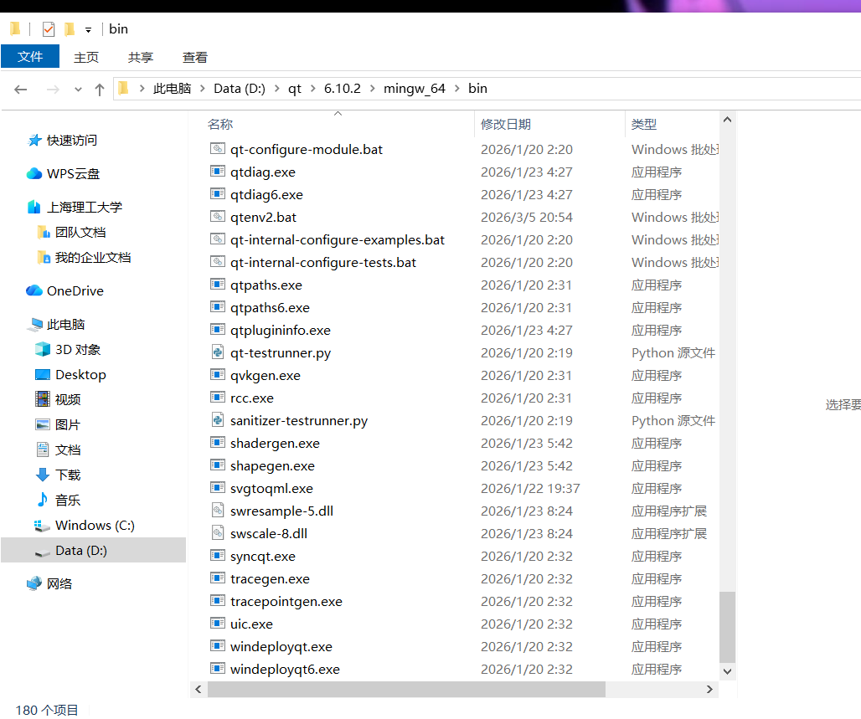

第一步：在qt的bin下面找到windeployqt.exe或者windeployqt6.exe，点击他们会弹出一个命令行（会闪退，直接把release版本的exe拖入windeployqt.exe或者windeployqt6.exe里面），然后事先准备一个文件夹把release版本的exe放入文件夹，然后把release版本的exe放入windeployqt.exe或者windeployqt6.exe里面，在与release版本的exe同级的文件夹里面会有需要的配置文件
第二步：
打开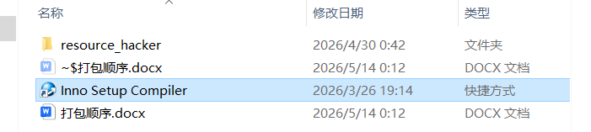
Inno setup compiler（一个界面化打包软件会生成打包的安装器）
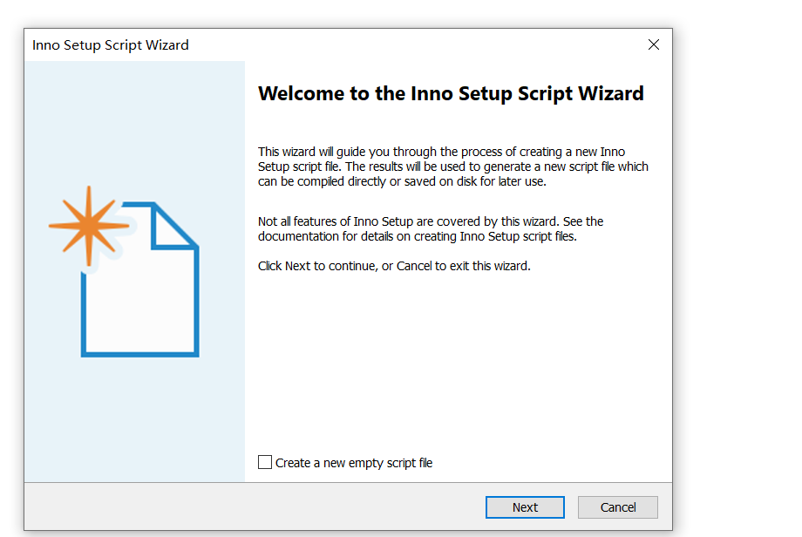
直接next
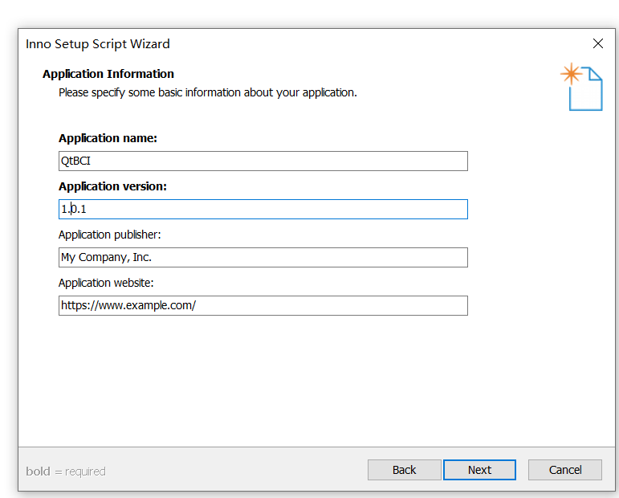填写软件名称还有版本号后next
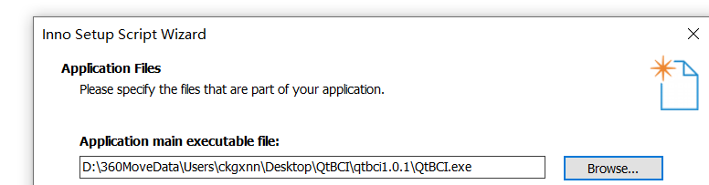
事先准备好的文件夹里面放入的release版本的exe路径
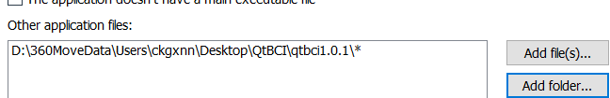
这个是配置文件，把事先准备的文件夹里面的所有经过windeployqt.exe或者windeployqt6.exe得到的配置文件放入，其实将整个文件夹放入即可
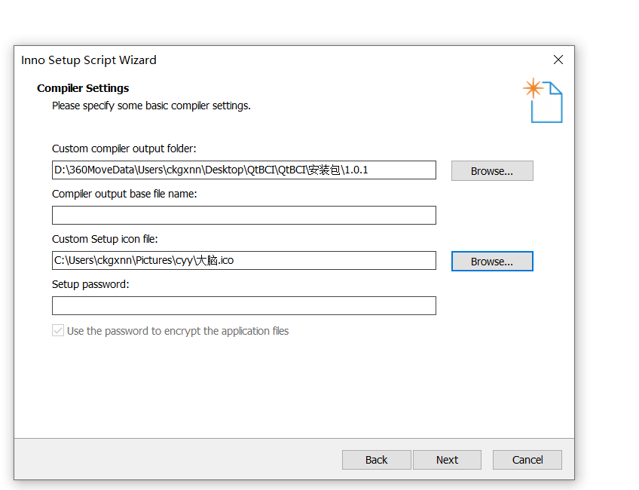
选择输出文件夹以及配置图标
其它都直接next

